

NOVIDADE: MULTICOISAS TEM PRODUTOS PARA CANHOTOS

Todos os canhotos já enfrentaram alguma dificuldade a mais em atividades corriqueiras do dia a dia. Isso porque muitos itens são projetados apenas para quem tem maior habilidade com a mão direita. Pensando nisso a Multicoisas, rede especializada em utensílios para o dia a dia e mais de 150 lojas distribuídas pelo Brasil, oferece agora dois novos produtos para facilitar a rotina dessas pessoas.

Ideal para artesanato, patchwork e costuras, a tesoura para canhotos possui cabos anatômicos que encaixam perfeitamente na mão. Com 21 cm, o produto custa R$ 38,00. |  | 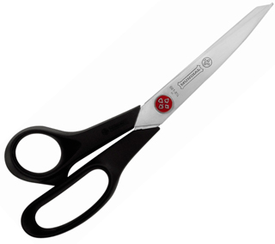
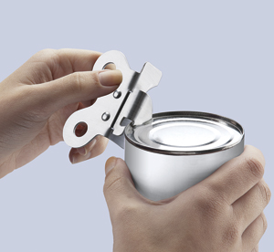 | Outro item para tornar mais fácil a vida dos canhotos é o abridor de latas, que possui sistema de corte invertido para uso com a mão esquerda. Produzido em aço inox escovado, o valor do utensílio é R$ 19,00.

Sobre a Multicoisas

A Multicoisas é uma rede de franquias com um conceito inovador. A empresa é reconhecida por oferecer, de forma criativa, soluções para o dia a dia das pessoas. A variedade de itens surpreende, em seu mix composto por mais de 3,5 mil itens, estão desde acessórios hidráulicos e elétricos, utilidades para o lar, ferramentas, produtos para organização até eletrônico e informática. Os vendedores recebem treinamento completo e estão sempre preparados para solucionar todas as dúvidas dos clientes. Outro ponto positivo para os consumidores é que a maioria de suas mais de 150 lojas estão instaladas em shoppings, permanecendo aberta aos domingos. Mais informações: www.multicoisas.com.br

